**危房改造信息录入流程**

登录危改系统

<http://zjy.jxjst.gov.cn:8543/ZJBWFGZ/NWF/main/login.aspx>

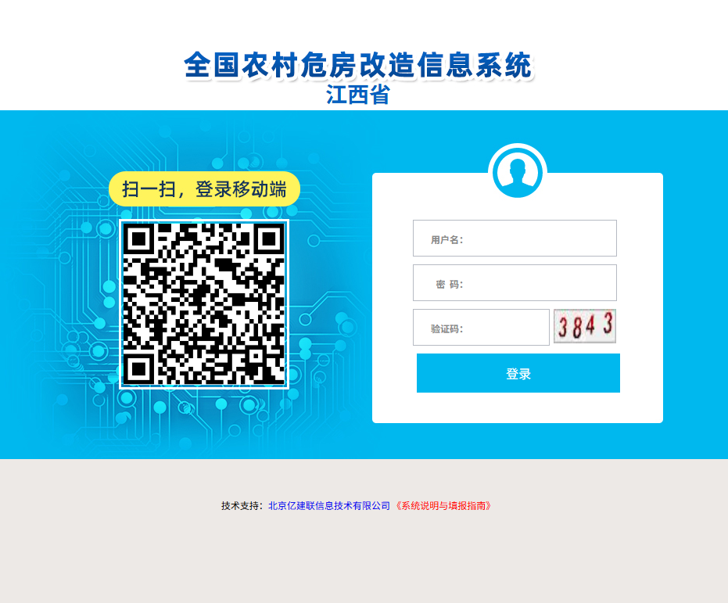

进入危房改造模块

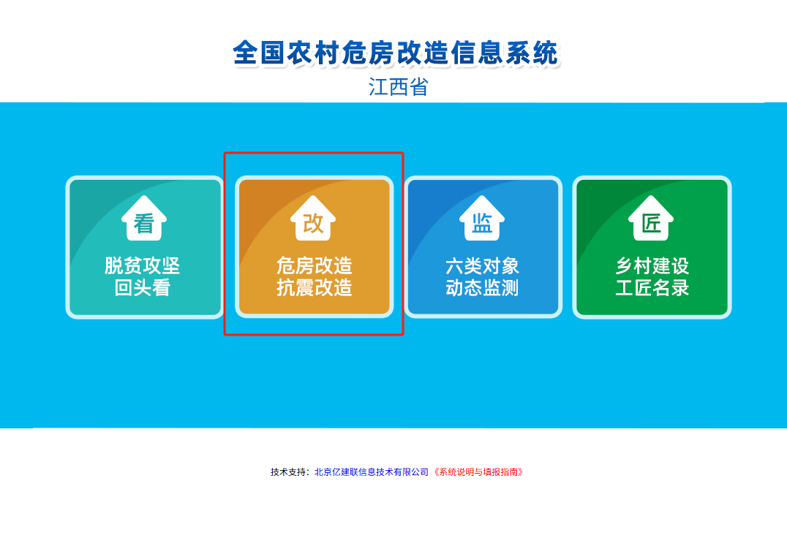

第一步先重新录入申请信息

由于系统每日会统计数据，所以请各乡镇先行准备需要录入的材料，准备齐全后联系汪金坤退回原有申请信息后，当天内完成新信息录入工作。

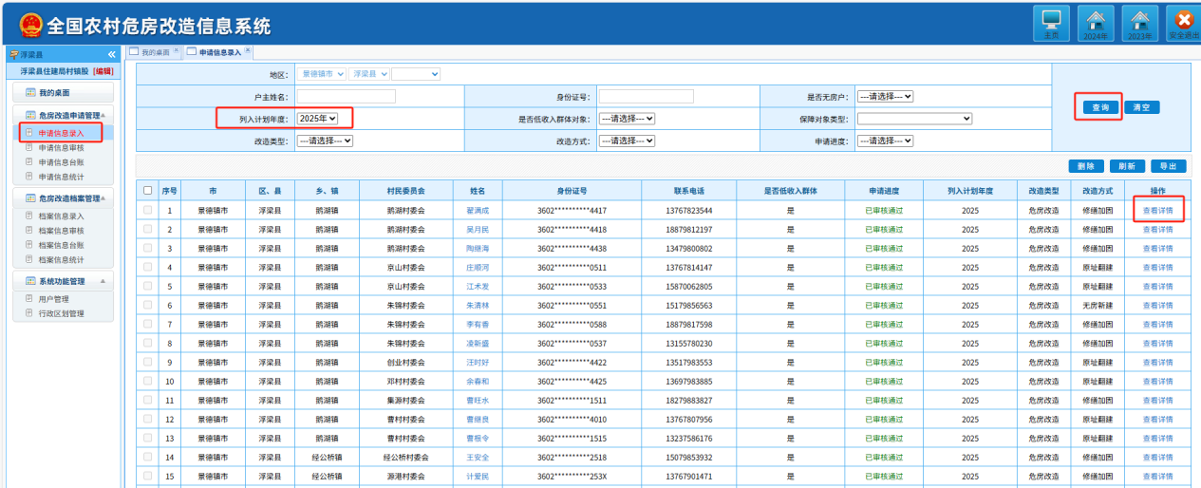

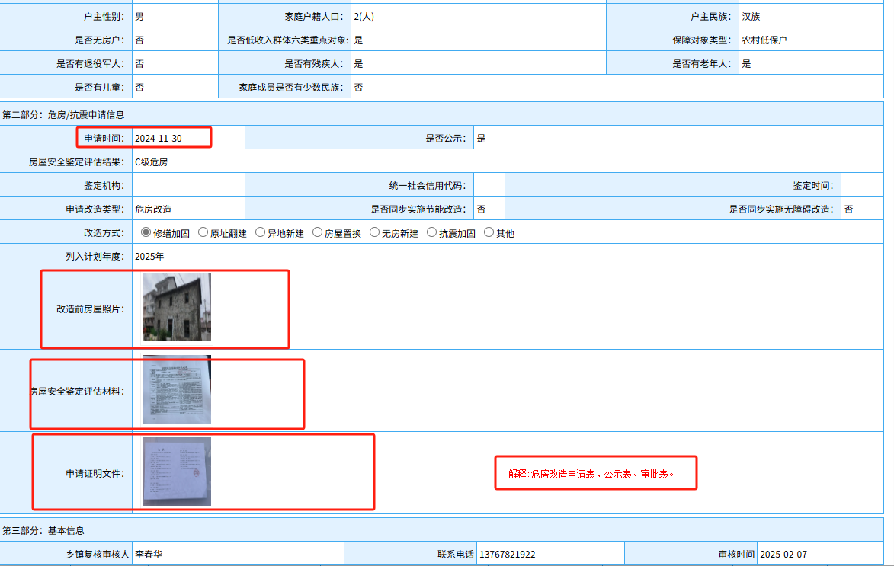

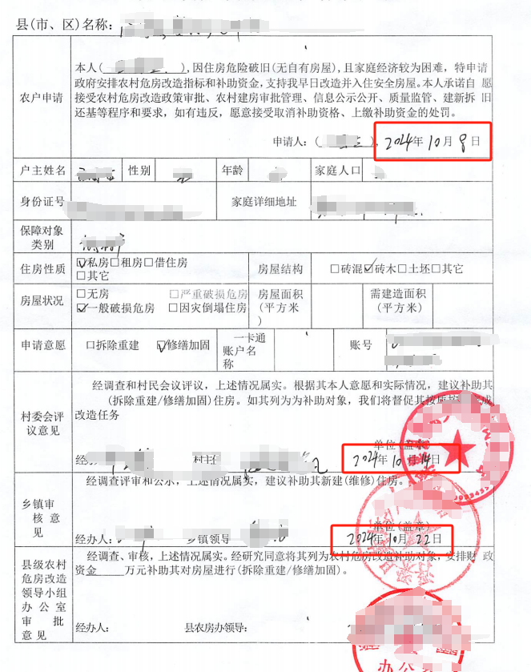

录入申请信息需要注意申请时间、两级公示时间需要与审批表农户申请、村委会评议、乡镇审核时间一致。录入完成后及时联系汪金坤进行审核

完成申请信息录入后，进行档案信息录入工作

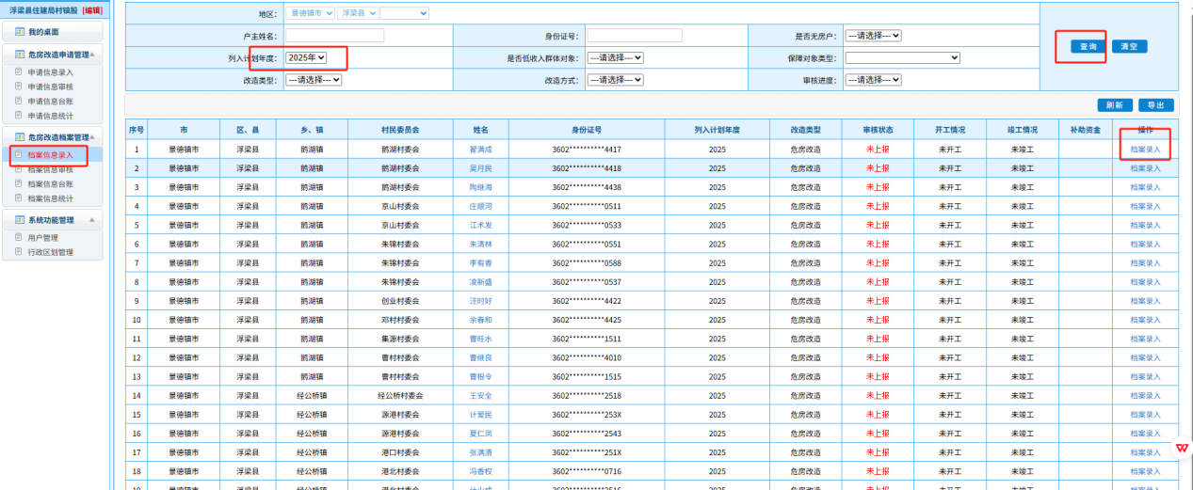

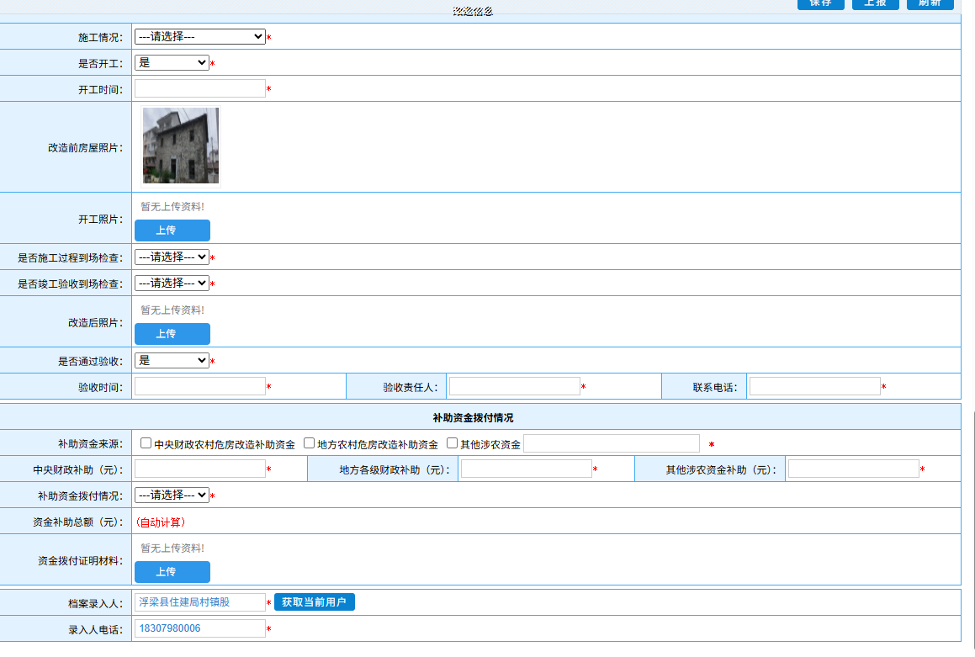根据实际情况录入开竣工信息（部分开竣工时间见2025年农村低收入人口危房改造计划任务表）